База данных РАСПРЕДЕЛЕНИЯ электронов
в быстрых ион- атомНЫХ столкновеНИЯХ

.В. Новиков*
НИИЯФ МГУ, Москва, Россия
*e-mail: nvnovikov65@mail.ru

На основе первого борновского приближения создана база данных распределения электронов, выбитых из s- оболочки атома, в процессе однократной ионизации быстрыми ионами /1/. Дифференциальное сечение ионизации представлено в виде
$σ(E_{0},E_{e},θ)=σ(E_{0})F(E_{0},E_{e},θ)$,
где безразмерные элементы матрицы F(E₀,E_{k},θ_{j}) – фракции от общего количества электронов, испущенных в диапазоне (E_{k} – ΔE_{k}, E_{k};) энергии E_{e} и углов θ_{j}±Δθ, Δθ=2.5º. Матрица нормирована на 1 для всех E₀ и Z_{t}, где Z_{t} – заряд ядра атома.
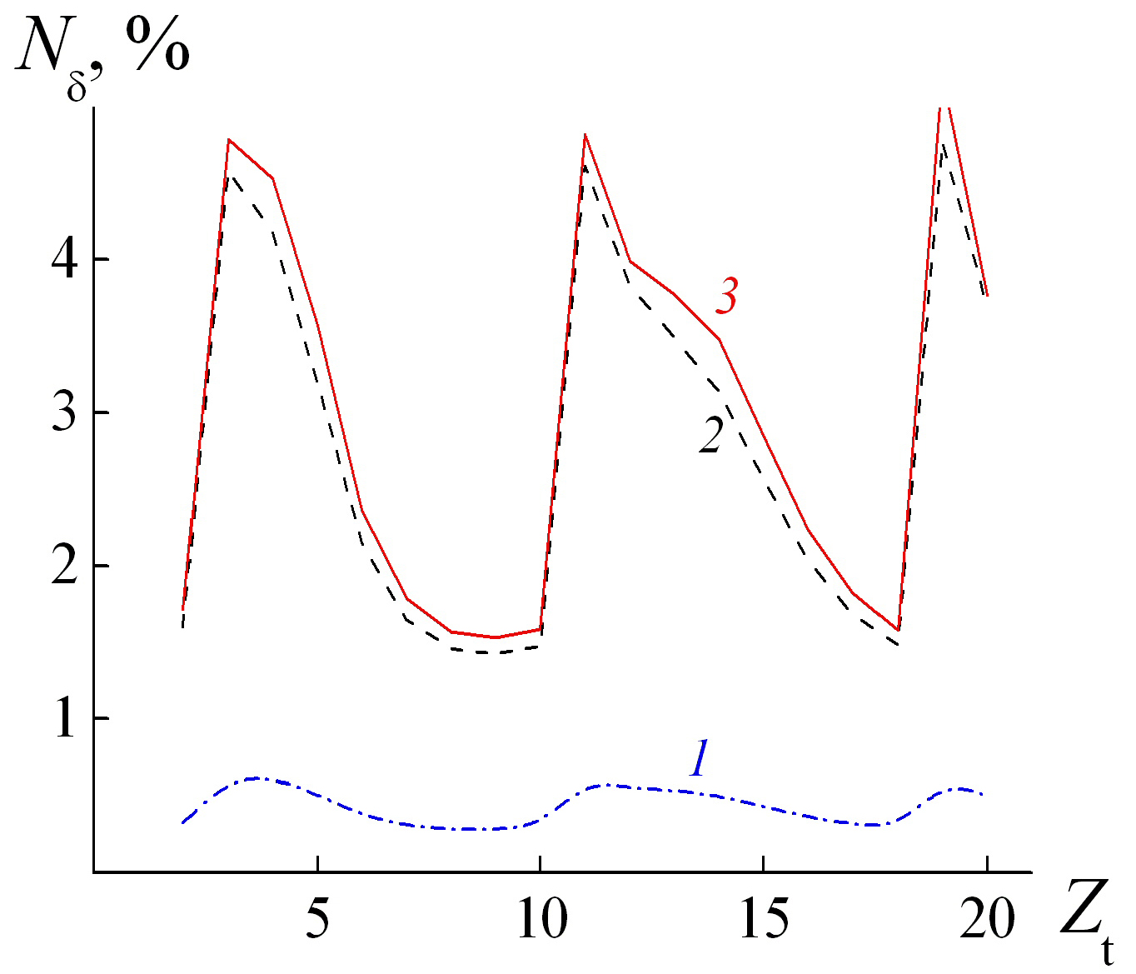
Рис. 1. Количество электронов с энергией E_{e} ≥ 1 кэВ испущенных в одном ионизационном столкновении ионов с энергией E₀ : 1- E₀ =1 Мэв; 2- E₀ =5 Мэв; 3- E₀ =10 Мэв.

Количество быстрых электронов N_{δ} в одном ионизационном столкновении быстрого иона с атомом возрастает при увеличении его энергии E₀ и энергии связи s-электрона в атоме.

ЛИТЕРАТУРА

1. Novikov N. V. // Charge-Changing Cross Sections in Ion-Atom Collisions. http://cdfe.sinp.msu.ru/services/cccs/HTM/fba.htm

